本申请公开了一种全角度多摄像头外参标定方法及装置，涉及摄像头参数分析处理的技术领域，该方法包括：提供标定装置，标定装置包括转动相连的两个尺寸一致的第一标定板和第二标定板；计算第一摄像头相对于第一标定板的第一外参矩阵；计算第二摄像头相对于第二标定板的第二外参矩阵；将第一标定板以及第二标定板的标定图案所在平面投影到与铰链轴垂直的平面上得到梯形投影，测量梯形投影的上底长度和下底长度；计算第一标定板坐标系与第二标定板坐标系之间的变换矩阵；根据第一外参矩阵、第二外参矩阵和变换矩阵，计算外参变换矩阵，以实现摄像头的标定，本申请能够提升外参标定过程的便携性并降低成本。

1、一种全角度多摄像头外参标定方法，其特征在于，所述全角度多摄像头外参标定方法，包括：
提供标定装置，所述标定装置包括转动相连的两个尺寸一致的第一标定板和第二标定板；
将待标定的第一摄像头和第二摄像头分别对准第一标定板和第二标定板，调整所述第一标定板和所述第二标定板，使两个摄像头均能清晰拍摄到对应的标定图案；
通过第一摄像头拍摄第一标定板图像，计算第一摄像头相对于第一标定板的第一外参矩阵；通过第二摄像头拍摄第二标定板图像，计算第二摄像头相对于第二标定板的第二外参矩阵；
将所述第一标定板以及所述第二标定板的标定图案所在平面投影到与铰链轴垂直的平面上得到梯形投影，测量所述梯形投影的上底长度和下底长度；
根据所述上底长度、所述下底长度以及已知的标定板宽度，计算第一标定板坐标系与第二标定板坐标系之间的变换矩阵；
根据所述第一外参矩阵、第二外参矩阵和所述变换矩阵，计算表征第一摄像头与第二摄像头之间外参对应关系的外参变换矩阵，以实现摄像头的标定。
2、根据权利要求1所述的全角度多摄像头外参标定方法，其特征在于，计算所述第一外参矩阵以及所述第二外参矩阵包括：
提取第一标定板图像和第二标定板图像上的特征点，结合所述特征点解算摄像头坐标系与标定板坐标系之间的旋转矩阵和平移向量，并以齐次坐标形式表示为外参矩阵。
3、根据权利要求1所述的全角度多摄像头外参标定方法，其特征在于，计算第一标定板坐标系与第二标定板坐标系之间的变换矩阵，如下所示：
$T_{ab}=\left[\begin{matrix}−cos\left(2θ\right)0 & sin\left(2θ\right)−\frac{Lu}{2sinθ}−\frac{w}{2}−\left(−\frac{Lu}{2sinθ}−\frac{w}{2}\right)cos\left(2θ\right)0 & 1 & 0 & 0 \\ −sin\left(2θ\right)0 & −cos\left(2θ\right)−\left(−\frac{Lu}{2sinθ}−\frac{w}{2}\right)sin\left(2θ\right)0 & 0 & 0 & 1\end{matrix}\right]$
$θ=arcsin\left(\frac{Ld−Lu}{2w}\right)$
其中，$Lu$为所述梯形投影的上底长度；$Ld$为所述梯形投影的下底长度，单位为毫米；$w$为第一标定板和第二标定板的宽度；$θ$为所述第一标定板和所述第二标定板平面夹角的半角$，T_{ab}表示变换矩阵。$
4、根据权利要求1所述的全角度多摄像头外参标定方法，其特征在于，根据所述第一外参矩阵、第二外参矩阵和所述变换矩阵，计算表征第一摄像头与第二摄像头之间外参对应关系的外参变换矩阵，包括：
$T_{21}=T_{2b}×T_{ab}^{−1}×T_{1a}^{−1}$
其中，$T_{1a}$表示第一外参矩阵、$T_{2b}$表示第二外参矩阵，$T_{ab}$表示变换矩阵，$T_{ab}^{−1}$为$T_{ab}$的逆矩阵，表示从第一标定板坐标系到第二标定板坐标系的变换；$T_{1a}^{−1}$表示$T_{1a}$的逆矩阵，表示从第一摄像头坐标系到第一标定板坐标系的变换。
5、根据权利要求4所述的全角度多摄像头外参标定方法，其特征在于，在得到所述外参变换矩阵之后，所述方法还包括：根据外参变换矩阵、已知的第一摄像头在世界坐标系下的第一外参计算第二摄像头在世界坐标系下的第二外参，如下所示：
$E_{2}=T_{21}×E_{1}$
其中，$T_{21}$为外参变换矩阵，$E_{1}$为第一外参，$E_{2}$为第二外参。
6、根据权利要求1所述的全角度多摄像头外参标定方法，其特征在于，所述标定图案为棋盘格图案或点阵图案。
7、根据权利要求1所述的全角度多摄像头外参标定方法，其特征在于，所述第一标定板和所述第二标定板通过所述铰链转动连接，并且可绕所述铰链在0°至180°范围内相对转动；所述铰链为合页或轴承连接件，用于保证所述第一标定板和所述第二标定板绕同一轴线转动。
8、根据权利要求7所述的全角度多摄像头外参标定方法，其特征在于，所述梯形投影为等腰梯形，所述梯形投影的上底和下底均垂直于所述铰链的轴向方向。
9、根据权利要求8所述的全角度多摄像头外参标定方法，其特征在于，通过卷尺或直尺对所述梯形投影的上底边和下底边进行手工测量，得到所述上底长度和所述下底长度。
10、一种全角度多摄像头外参标定装置，包括存储器、处理器及存储在存储器上并可在处理器上运行的计算机程序，其特征在于，所述计算机程序被所述处理器执行时，实现如权利要求1至9任一项所述的全角度多摄像头外参标定方法。
一种全角度多摄像头外参标定方法及装置

技术领域
本申请涉及摄像头参数分析处理的技术领域，特别是涉及一种全角度多摄像头外参标定方法及装置。
背景技术
目前，多摄像头视觉系统在三维重建、智能驾驶、虚拟现实等领域具有广泛应用。以自动驾驶为例，车辆周围通常部署4-8个摄像头以实现360°环境感知；在动作捕捉与数字人重建中，多个摄像头从不同角度同步采集图像，用于实时三维重建。上述应用均需预先标定多个摄像头之间的空间位置关系，即摄像头外参。传统的双目摄像头外参标定方法通常采用一块标定板（如棋盘格或点阵图）放置在两个摄像头的公共视野区域。该方法适用于两个摄像头光轴平行或夹角较小的情形，此时标定板在两个摄像头图像中的投影变形较小，易于提取特征点并解算外参。
然而，在实际多摄像头系统中，摄像头通常呈环状布置，光轴夹角可从0°到180°甚至更大。当两个摄像头光轴夹角较大时，若仍采用单块标定板，其中一个摄像头所拍摄的标定图案会产生严重透视变形，导致特征点提取失败或外参解算精度显著下降。现有技术多采用以下方案：
使用两块或多块标定板，每块标定板正对一个摄像头，同时在各标定板上安装激光跟踪仪或光学靶标，通过激光跟踪仪测量各标定板之间的位姿关系，进而推算摄像头之间的外参。该方案需要激光发射基站、高精度激光跟踪仪等昂贵设备，成本通常为数万至数十万元，且部署复杂，限制了其在普通场景下的应用。或者，将两块标定板安装于高精度转台的两侧，通过旋转转台使每块标定板依次正对各摄像头，记录转台旋转角度以获得两块标定板之间的位姿关系。该方案同样依赖高精度转台（成本数千至数万元），且设备笨重，不便携带与现场部署。
综上所述，现有全角度多摄像头外参标定技术主要存在设备成本高昂、操作复杂、便携性差的问题。

发明内容
本申请的目的是提供一种全角度多摄像头外参标定方法及装置，可提升外参标定过程的便携性并降低成本。
为实现上述目的，本申请提供了如下方案：
第一方面，本申请提供了一种全角度多摄像头外参标定方法，所述方法包括：提供标定装置，所述标定装置包括转动相连的两个尺寸一致的第一标定板和第二标定板；将待标定的第一摄像头和第二摄像头分别对准第一标定板和第二标定板，调整所述第一标定板和所述第二标定板，使两个摄像头均能清晰拍摄到对应的标定图案；通过第一摄像头拍摄第一标定板图像，计算第一摄像头相对于第一标定板的第一外参矩阵；通过第二摄像头拍摄第二标定板图像，计算第二摄像头相对于第二标定板的第二外参矩阵；将所述第一标定板以及所述第二标定板的标定图案所在平面投影到与铰链轴垂直的平面上得到梯形投影，测量所述梯形投影的上底长度和下底长度；根据所述上底长度、所述下底长度以及已知的标定板宽度，计算第一标定板坐标系与第二标定板坐标系之间的变换矩阵；根据所述第一外参矩阵、第二外参矩阵和所述变换矩阵，计算表征第一摄像头与第二摄像头之间外参对应关系的外参变换矩阵，以实现摄像头的标定。
示例性地，计算所述第一外参矩阵以及所述第二外参矩阵包括：提取第一标定板图像和第二标定板图像上的特征点，结合所述特征点解算摄像头坐标系与标定板坐标系之间的旋转矩阵和平移向量，并以齐次坐标形式表示为外参矩阵。
示例性地，计算第一标定板坐标系与第二标定板坐标系之间的变换矩阵，如下所示：
$T_{ab}=\left[\begin{matrix}−cos\left(2θ\right)0 & sin\left(2θ\right)−\frac{Lu}{2sinθ}−\frac{w}{2}−\left(−\frac{Lu}{2sinθ}−\frac{w}{2}\right)cos\left(2θ\right)0 & 1 & 0 & 0 \\ −sin\left(2θ\right)0 & −cos\left(2θ\right)−\left(−\frac{Lu}{2sinθ}−\frac{w}{2}\right)sin\left(2θ\right)0 & 0 & 0 & 1\end{matrix}\right]$
$θ=arcsin\left(\frac{Ld−Lu}{2w}\right)$
其中，$Lu$为所述梯形投影的上底长度；$Ld$为所述梯形投影的下底长度，单位为毫米；$w$为第一标定板和第二标定板的宽度；$θ$为所述第一标定板和所述第二标定板平面夹角的半角$，T_{ab}表示变换矩阵。$
示例性地，根据所述第一外参矩阵、第二外参矩阵和所述变换矩阵，计算表征第一摄像头与第二摄像头之间外参对应关系的外参变换矩阵，包括：
$T_{21}=T_{2b}×T_{ab}^{−1}×T_{1a}^{−1}$
其中，$T_{1a}$表示第一外参矩阵、$T_{2b}$表示第二外参矩阵，$T_{ab}$表示变换矩阵，$T_{ab}^{−1}$为$T_{ab}$的逆矩阵，表示从第一标定板坐标系到第二标定板坐标系的变换；$T_{1a}^{−1}$表示$T_{1a}$的逆矩阵，表示从第一摄像头坐标系到第一标定板坐标系的变换。
示例性地，在得到所述外参变换矩阵之后，所述方法还包括：根据外参变换矩阵、已知的第一摄像头在世界坐标系下的第一外参计算第二摄像头在世界坐标系下的第二外参，如下所示：
$E_{2}=T_{21}×E_{1}$
其中，$T_{21}$为外参变换矩阵，$E_{1}$为第一外参，$E_{2}$为第二外参。
示例性地，所述标定图案为棋盘格图案或点阵图案。
示例性地，所述第一标定板和所述第二标定板通过所述铰链转动连接，并且可绕所述铰链在0°至180°范围内相对转动；所述铰链为合页或轴承连接件，用于保证所述第一标定板和所述第二标定板绕同一轴线转动。
示例性地，所述梯形投影为等腰梯形，所述梯形投影的上底和下底均垂直于所述铰链的轴向方向。
示例性地，通过卷尺或直尺对所述梯形投影的上底边和下底边进行手工测量，得到所述上底长度和所述下底长度。
第二方面，本申请提供了一种全角度多摄像头外参标定装置，包括存储器、处理器及存储在存储器上并可在处理器上运行的计算机程序，所述计算机程序被所述处理器执行时，实现上述的全角度多摄像头外参标定方法。
根据本申请提供的具体实施例，本申请公开了以下技术效果：
本申请提供了一种全角度多摄像头外参标定方法及装置，本方法仅需在两块标定板之间安装铰链作为连接件，并测量梯形投影的上下底长度，无需激光跟踪仪、高精度转台等昂贵设备，大幅降低了多摄像头系统的标定门槛，且标定板可自由折叠，有效提升了便携度；标定时仅需将两个摄像头分别对准两块标定板，调整开合角度后拍摄图像，并手工测量梯形投影的上下底长度，标定流程无需复杂的设备调试与校准；通过几何关系直接推导两个标定板坐标系之间的变换矩阵，其精度主要取决于梯形上下底长度的测量误差。在标定板加工精度满足要求的前提下，本方法可达很高的标定精度；本方法可获得两个摄像头之间的相对外参变换矩阵，若已知其中任一摄像头在世界坐标系下的外参（如通过额外标定或设定为世界坐标系原点），则可方便地推算出另一摄像头在世界坐标系下的外参，实现多摄像头系统的统一坐标标定。基于此，本发明在保证标定精度的前提下，以极低成本实现了全角度多摄像头外参标定，具有显著的经济性和实用性。

附图说明
为了更清楚地说明本申请实施例或现有技术中的技术方案，下面将对实施例中所需要使用的附图作简单地介绍，显而易见地，下面描述中的附图仅仅是本申请的一些实施例，对于本领域普通技术人员来讲，在不付出创造性劳动的前提下，还可以根据这些附图获得其他的附图。
图1为本申请实施例中全角度多摄像头外参标定方法的示意图。
图2为本申请实施例中标定板的示意图。
图3为本申请实施例中摄像头外参标定的原理图。

具体实施方式
下面将结合本申请实施例中的附图，对本申请实施例中的技术方案进行清楚、完整地描述，显然，所描述的实施例仅仅是本申请一部分实施例，而不是全部的实施例。基于本申请中的实施例，本领域普通技术人员在没有做出创造性劳动前提下所获得的所有其他实施例，都属于本申请保护的范围。
使本申请的上述目的、特征和优点能够更加明显易懂，下面结合附图和具体实施方式对本申请作进一步详细的说明。
如图1所示，本申请实施例提供了一种全角度多摄像头外参标定方法，包括以下步骤：
S110、提供标定装置，标定装置包括转动相连的两个尺寸一致的第一标定板和第二标定板。
S120、将待标定的第一摄像头和第二摄像头分别对准第一标定板和第二标定板，调整第一标定板和第二标定板，使两个摄像头均能清晰拍摄到对应的标定图案。
S130、通过第一摄像头拍摄第一标定板图像，计算第一摄像头相对于第一标定板的第一外参矩阵；通过第二摄像头拍摄第二标定板图像，计算第二摄像头相对于第二标定板的第二外参矩阵。
S140、将第一标定板以及第二标定板的标定图案所在平面投影到与铰链轴垂直的平面上得到梯形投影，测量梯形投影的上底长度和下底长度。
S150、根据上底长度、下底长度以及已知的标定板宽度，计算第一标定板坐标系与第二标定板坐标系之间的变换矩阵。
S160、根据第一外参矩阵、第二外参矩阵和变换矩阵，计算表征第一摄像头与第二摄像头之间外参对应关系的外参变换矩阵，以实现摄像头的标定。
本申请实施例中，提供了一种全角度多摄像头外参标定方法，本方法仅需在两块标定板之间安装铰链作为连接件，并测量梯形投影的上下底长度，无需激光跟踪仪、高精度转台等昂贵设备，大幅降低了多摄像头系统的标定门槛，且标定板可自由折叠，有效提升了便携度；标定时仅需将两个摄像头分别对准两块标定板，调整开合角度后拍摄图像，并手工测量梯形投影的上下底长度，标定流程无需复杂的设备调试与校准；通过几何关系直接推导两个标定板坐标系之间的变换矩阵，其精度主要取决于梯形上下底长度的测量误差。在标定板加工精度满足要求的前提下，本方法可达很高的标定精度；本方法可获得两个摄像头之间的相对外参变换矩阵，若已知其中任一摄像头在世界坐标系下的外参（如通过额外标定或设定为世界坐标系原点），则可方便地推算出另一摄像头在世界坐标系下的外参，实现多摄像头系统的统一坐标标定。基于此，本发明在保证标定精度的前提下，以极低成本实现了全角度多摄像头外参标定，具有显著的经济性和实用性。
如图2所示，为本申请实施例中第一标定板和第二标定板的示意图，第一标定板（图中为标定板A）和第二标定板（图中为标定板B）通过铰链转动连接，并且可绕铰链在0°至180°范围内相对转动。铰链为合页或轴承连接件，用于保证第一标定板和第二标定板绕同一轴线转动。第一标定板和第二标定板之间可以进行折叠以及展开，当两个标定板折叠之后形成一个单标定板，如图2a所示，方便进行收纳，第一标定板和第二标定板可以根据需求展开预定的角度，如图2b所示。在第一标定板和第二标定板上形成有标定图案，其中标定图案可以是棋盘格图案，在一些实施例中标定图案还可以是点阵图案。
第一标定板和第二标点板的尺寸相同，本申请实施例中采用1米x 1米（长和宽）的尺寸，可以展开成一张2米x 1米的标定板或者完全折叠成1米 x 1米的双层标定板。
如图3所示，为本申请实施例中摄像头外参标定的原理图，将标定板上的标定图案所在的平面A和B投影到与铰链O垂直的平面C时，由于铰链与第一标定板、第二标点板的远端一边平行，故而平面C上的投影为一个标准的梯形投影，并且梯形投影为等腰梯形，梯形投影的上底和下底均垂直于铰链的轴向方向。已知相同尺寸的第一标定板以及第二标定板的高度h和宽度w，通过卷尺或直尺对梯形投影的上底边和下底边进行手工测量，得到上底长度$Lu$和下底长度$Ld$。标定图案预设在标定板居中位置，标定图案的原点距离标定板左右边w/2，标定图案的坐标系方向如图3所示，能得到两个标定板平面之间的夹角$α$满足：
$sin\frac{α}{2}=\frac{Ld−Lu}{2w}$
其中，$Lu$表示梯形投影的上底长度，$Ld$表示梯形投影的下底长度，$w$表示标定板的宽度。定义半角$θ=\frac{α}{2}$，也即第一标定板和第二标定板平面夹角的半角，则有：
$θ=arcsin\left(\frac{Ld−Lu}{2w}\right)$
进一步的，梯形上底边（即靠近铰链的边）到标定板图案原点（标定板中心）在投影方向上的距离Le为：
$=\frac{Lu}{2sinθ}$
如图3所示，为便于描述两个标定板坐标系之间的变换关系，引入辅助坐标系 O，坐标系 O定义如下：原点位于梯形上底边的中点（即上底边与铰链投影的交点），Y轴平行于铰链轴，方向与第二标定板的Y轴一致；X轴垂直于铰链轴，指向梯形下底方向；Z轴按右手定则确定，其余XY平面垂直。坐标系 OO与第二标定板的标定图案坐标系具有相同的坐标轴方向。
接下来需要确认标定坐标系到坐标系O的第一转换矩阵，由于第一标定板与第二标定板的X轴、Z轴方向相反（因铰链连接导致镜像关系），首先应用一个镜像变换矩阵 Mflip，将第一标定板的坐标系方向调整至与坐标系O一致：
$M_{flip}=\left[\begin{matrix}−1 & 0 & 0 & 0 \\ 0 & 1 & 0 & 0 \\ 0 & 0 & −1 & 0 \\ 0 & 0 & 0 & 1\end{matrix}\right]$
执行旋转：第一标定板相对于坐标系O绕Y轴旋转了角度 −α（负号表示旋转方向与定义一致），对应的旋转矩阵为：
$R_{y}\left(−α\right)=\left[\begin{matrix}cos\left(−α\right)0 & sin\left(−α\right)0 \\ 0 & \end{matrix}0 | | 0 | | −sin\left(−α\right)0 | | cos\left(−α\right)0 | | 0 | | 0 | | 0 | | 1 | \right]$
执行平移：坐标系O的原点相对于第一标定板的原点沿X轴负方向偏移了 (w/2+Le)，平移矩阵为：
$T_{trans}=\left[\begin{matrix}1 & 0 & 0 & −\left(w/2+\right) \\ 0 & 1 & 0 & 0 \\ 0 & 0 & 1 & 0 \\ 0 & 0 & 0 & 1\end{matrix}\right]$
因此，第一标定板坐标系到坐标系O的第一转换矩阵$T_{ao}$为（矩阵乘法顺序：先镜像、再旋转、最后平移）：
$T_{ao}=T_{trans}⋅R_{y}\left(−α\right)⋅M_{flip}$
下一步需要确认坐标系O到第二标定板坐标系的第二转换矩阵$T_{ob}$，坐标系O与第二标定板坐标系方向一致，仅存在平移。坐标系O的原点相对于第二标定板的原点沿X轴负方向偏移了 (w/2+Le)，故：
$T_{ob}=T_{trans}=\left[\begin{matrix}1 & 0 & 0 & −\left(w/2+\right) \\ 0 & 1 & 0 & 0 \\ 0 & 0 & 1 & 0 \\ 0 & 0 & 0 & 1\end{matrix}\right]$
可知第一标定板上的标定图案坐标系与O坐标系的变换关系为：
$T_{ab}=T_{ao}⋅T_{ob}$
引入前文中第一转换矩阵和第二转换矩阵的数据，同时采用半角$θ$进行化简，得到一个更加简洁的表达式如下所示：
$T_{ab}=\left[\begin{matrix}−cos\left(2θ\right)0 & sin\left(2θ\right)−\frac{Lu}{2sinθ}−\frac{w}{2}−\left(−\frac{Lu}{2sinθ}−\frac{w}{2}\right)cos\left(2θ\right)0 & 1 & 0 & 0 \\ −sin\left(2θ\right)0 & −cos\left(2θ\right)−\left(−\frac{Lu}{2sinθ}−\frac{w}{2}\right)sin\left(2θ\right)0 & 0 & 0 & 1\end{matrix}\right]$
其中，$Lu$为梯形投影的上底长度；$Ld$为梯形投影的下底长度，单位为毫米；$w$为第一标定板和第二标定板的宽度；$θ$为第一标定板和第二标定板平面夹角的半角$，T_{ab}表示变换矩阵。$从上述计算过程中可以看出，该矩阵仅依赖于手工测量的 Lu、Ld和已知的标定板宽度 w，无需任何昂贵设备即可获得高精度结果。
通过上述的分析计算过程，得到了一标定板坐标系与第二标定板坐标系之间的变换矩阵$T_{ab}$，下一步需要将坐标系之间的变换矩阵$T_{ab}$转换为外参变换矩阵。也即：根据第一外参矩阵、第二外参矩阵和变换矩阵，计算表征第一摄像头与第二摄像头之间外参对应关系的外参变换矩阵。
首先，提取第一标定板图像和第二标定板图像上的特征点，结合特征点解算摄像头坐标系与标定板坐标系之间的旋转矩阵和平移向量，并以齐次坐标形式表示为外参矩阵。需要说明的是，这里的第一外参矩阵以及第二外参矩阵是通过对应的标定板进行标定的外参矩阵（而不是世界坐标中的），下面以实例的方式进行说明：
以第一摄像头为例，通过PnP算法进行解算，其目标是求解一个旋转矩阵 R1a和平移向量 t1a，使得对于所有特征点，满足以下投影关系：
$s_{i}\left[\begin{matrix}u_{1i} \\ v_{1i} \\ 1\end{matrix}\right]=K_{1}\left[\begin{matrix}R_{1a} & t_{1a}\end{matrix}\right]\left[\begin{matrix}X_{Ai} \\ Y_{Ai} \\ 0 \\ 1\end{matrix}\right]$
其中， $s_{i}$为尺度因子，$K_{1}$为第一摄像头的内参矩阵，此二者均为已知量。该方程可通过多种PnP算法求解，如直接线性变换法或者迭代法进行求解。求解后得到旋转矩阵 R1a（3×3）和平移向量 t1a（3×1），将其组合为齐次变换矩阵：
$T_{1a}=\left[\begin{matrix}R_{1a} & t_{1a} & \\ 0 & 0 & \end{matrix}1 | \right]$
该矩阵表示：从标定板A坐标系到第一摄像头坐标系的变换，即空间一点在第一标定板坐标系下的坐标左乘 T_{1a}后，得到该点在第一摄像头坐标系下的坐标。基于相同的原理和方式，能够得到第二标定板坐标系下的第二外参矩阵$T_{2b}$。
基于此，能够得到表征第一摄像头与第二摄像头之间外参对应关系的外参变换矩阵：
$T_{21}=T_{2b}×T_{ab}^{−1}×T_{1a}^{−1}$
其中，$T_{1a}$表示第一外参矩阵、$T_{2b}$表示第二外参矩阵，$T_{ab}$表示变换矩阵，$T_{ab}^{−1}$为$T_{ab}$的逆矩阵，表示从第一标定板坐标系到第二标定板坐标系的变换；$T_{1a}^{−1}$表示$T_{1a}$的逆矩阵，表示从第一摄像头坐标系到第一标定板坐标系的变换。
在得到外参变换矩阵，所述方法还包括：根据外参变换矩阵、已知的第一摄像头在世界坐标系下的第一外参计算第二摄像头在世界坐标系下的第二外参，如下所示：
$E_{2}=T_{21}×E_{1}$
其中，$T_{21}$为外参变换矩阵，$E_{1}$为第一外参，$E_{2}$为第二外参。这里的第一外参$E_{1}$以及第二外参$E_{2}$表示在世界坐标系下的外参矩阵，和前文中表征第一标定板坐标系以及第二标定板坐标系下的的$T_{1a}$和$T_{2b}$并不相同。
至此，计算得到了第二摄像头在世界坐标系下的第二外参，在不考虑标定板加工误差的情况下，其计算出的外参误差主要是手工测量导致的毫米级别的位置误差以及微小的姿态误差。在不依赖精密设备的基础上可以进行摄像头在世界坐标系下的标定，具有低廉、可靠、轻便、精度高的优点。
本申请实施例还提供了一种全角度多摄像头外参标定装置，包括存储器、处理器及存储在存储器上并可在处理器上运行的计算机程序，所述计算机程序被所述处理器执行时，能够实现上述的全角度多摄像头外参标定方法。
本申请实施例中提供的一种全角度多摄像头外参标定方法及装置，在进行标定时，仅需在两块标定板之间安装铰链作为连接件，并测量梯形投影的上下底长度，无需激光跟踪仪、高精度转台等昂贵设备，大幅降低了多摄像头系统的标定门槛，且标定板可自由折叠，有效提升了便携度；标定时仅需将两个摄像头分别对准两块标定板，调整开合角度后拍摄图像，并手工测量梯形投影的上下底长度，标定流程无需复杂的设备调试与校准；通过几何关系直接推导两个标定板坐标系之间的变换矩阵，其精度主要取决于梯形上下底长度的测量误差。在标定板加工精度满足要求的前提下，本方法可达很高的标定精度；本方法可获得两个摄像头之间的相对外参变换矩阵，若已知其中任一摄像头在世界坐标系下的外参（如通过额外标定或设定为世界坐标系原点），则可方便地推算出另一摄像头在世界坐标系下的外参，实现多摄像头系统的统一坐标标定。基于此，本申请中的方案，在保证标定精度的前提下，以极低成本实现了全角度多摄像头外参标定，具有显著的经济性和实用性。
需要说明的是，本申请所涉及的用户信息（包括但不限于用户设备信息、用户个人信息等）和数据（包括但不限于用于分析的数据、存储的数据、展示的数据等），均为经用户授权或者经过各方充分授权的信息和数据，且相关数据的收集、使用和处理需要符合相关规定。
本领域普通技术人员可以理解实现上述实施例方法中的全部或部分流程，是可以通过计算机程序来指令相关的硬件来完成，所述的计算机程序可存储于一非易失性计算机可读取存储介质中，该计算机程序在执行时，可包括如上述各方法的实施例的流程。其中，本申请所提供的各实施例中所使用的对存储器、数据库或其它介质的任何引用，均可包括非易失性和易失性存储器中的至少一种。非易失性存储器可包括只读存储器（Read-OnlyMemory，ROM）、磁带、软盘、闪存、光存储器、高密度嵌入式非易失性存储器、阻变存储器（ReRAM）、磁变存储器（Magnetoresistive Random Access Memory，MRAM）、铁电存储器（Ferroelectric Random Access Memory，FRAM）、相变存储器（Phase Change Memory，PCM）、石墨烯存储器等。易失性存储器可包括随机存取存储器（Random Access Memory，RAM）或外部高速缓冲存储器等。作为说明而非局限，RAM可以是多种形式，比如静态随机存取存储器（Static Random Access Memory，SRAM）或动态随机存取存储器（Dynamic RandomAccess Memory，DRAM）等。
本申请所提供的各实施例中所涉及的数据库可包括关系型数据库和非关系型数据库中至少一种。非关系型数据库可包括基于区块链的分布式数据库等，不限于此。本申请所提供的各实施例中所涉及的处理器可为通用处理器、中央处理器、图形处理器、数字信号处理器、可编程逻辑器、基于量子计算的数据处理逻辑器等，不限于此。
以上实施例的各技术特征可以进行任意的组合，为使描述简洁，未对上述实施例中的各个技术特征所有可能的组合都进行描述，然而，只要这些技术特征的组合不存在矛盾，都应当认为是本说明书记载的范围。
本文中应用了具体个例对本申请的原理及实施方式进行了阐述，以上实施例的说明只是用于帮助理解本申请的方法及其核心思想；同时，对于本领域的一般技术人员，依据本申请的思想，在具体实施方式及应用范围上均会有改变之处。综上所述，本说明书内容不应理解为对本申请的限制。

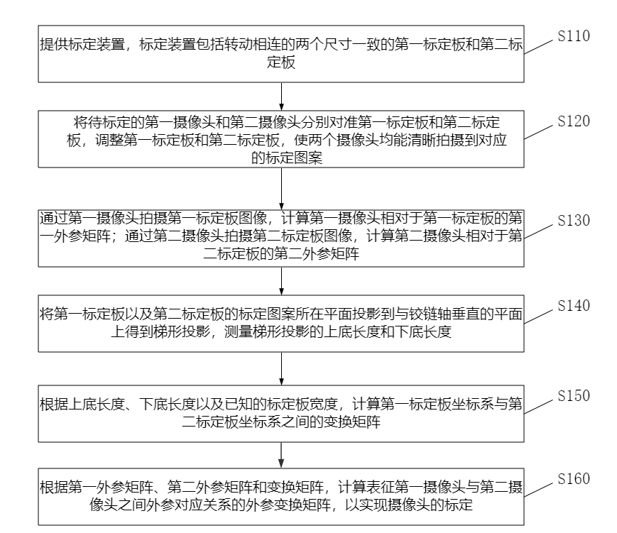
图1
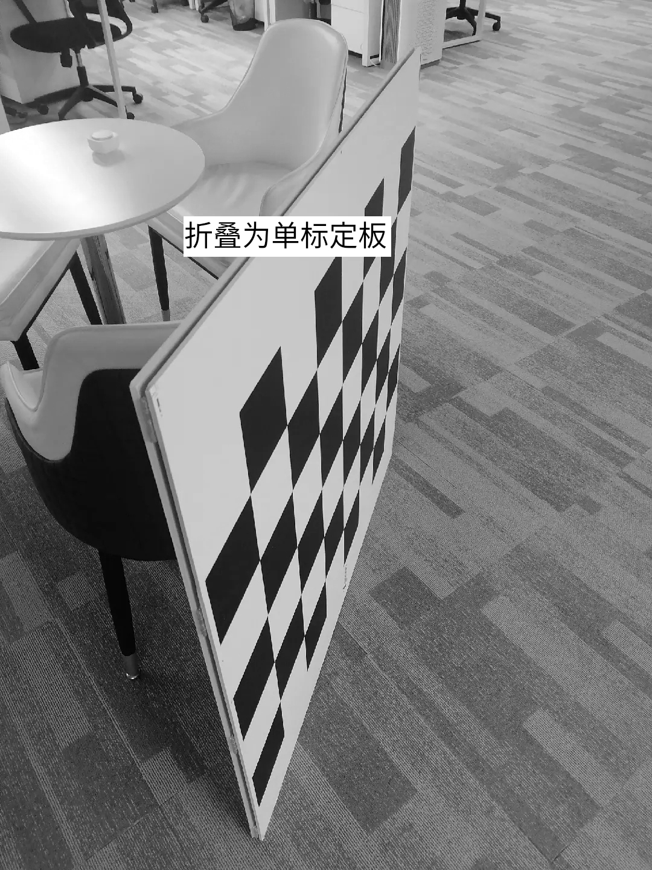
图2a
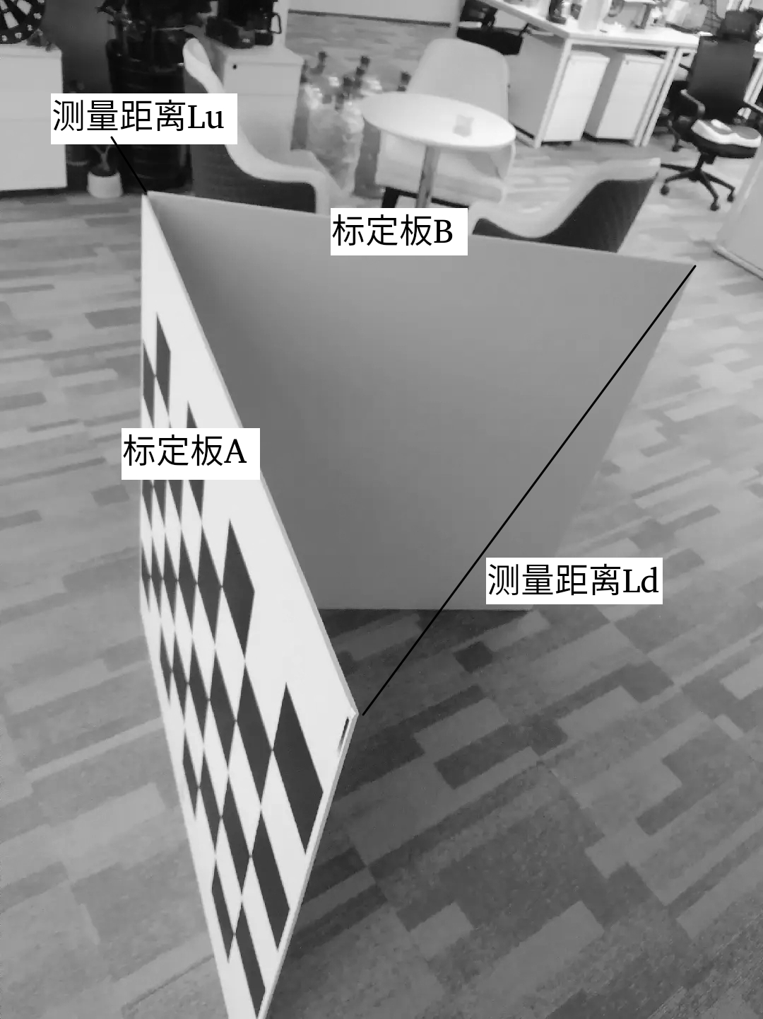
图2b
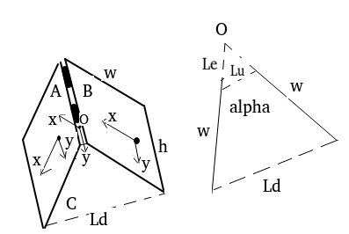
图3

